PotensicProxy_TAF
Projektdokumentation - Fotoablauf-Original-App-Angleichung
Software v0.960 | Dokument v0.1 | 2026-10-03

Dokumententitel | PotensicProxy_TAF - Projektdokumentation - Fotoablauf-Original-App-Angleichung
Projektname | PotensicProxy_TAF / Projekt Potensic_App
Dokumentenart | Projektdokumentation / Änderungsnachweis
Erstellungsdatum | 2026-10-03
Änderungsdatum | 2026-10-03
Verantwortlich | Potensic_App - technische Ausarbeitung durch ChatGPT
Dokumentversion | v0.1
Softwareversion | v0.960 (Development / Pre-1.0)
Status | In Prüfung - implementiert, Gerätetest offen
Ablageort | PotensicProxy_TAF/DOCUMENTATION/
Referenzen | PotensicPro.zip; PotensicProxy_TAF (4).zip; Live-System-Logs vom 2026-10-03; Regeln Projektdokumentation Stand 2026-06-18
Hinweis: Diese Dokumentation beschreibt ausschließlich die Foto-Prozess-Anpassung. Der separate Galerie-/Download-Framing-Fehler ist nicht Bestandteil dieser Änderung.

1. Zweck und Ausgangslage
Der bisherige TAF-Fotopfad verband Moduswechsel und Auslösung zu einer automatischen Kette. Nach dem Wechsel von VIDEO nach PHOTO wurde der Shutter-Befehl 0x01 automatisch gesendet. Bei Device busy folgte ein automatischer Retry; im Fehlerpfad wurde anschließend ein Rückwechsel auf VIDEO angestoßen. Die Untersuchung der Original-App zeigte dagegen einen getrennten Bedienablauf: Moduswechsel und Fotoauslösung sind zwei getrennte Benutzeraktionen, und das tatsächliche Fotoende wird über Cmd 0x2A signalisiert.

2. Zielzustand v0.960
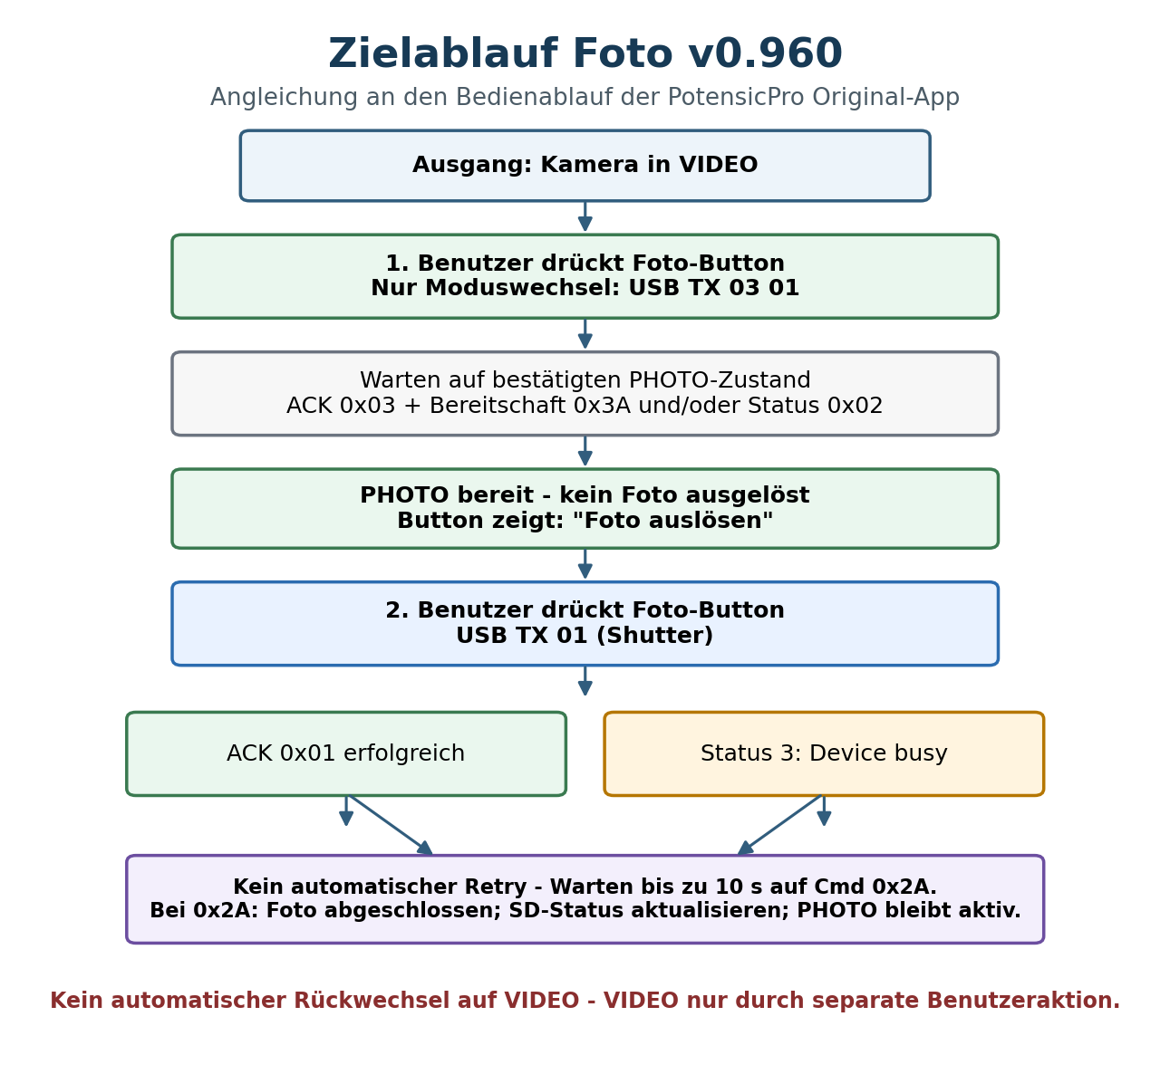
Abbildung 1 - Zielablauf des Foto-Prozesses in TAF v0.960.

3. Umgesetzte Verhaltensänderungen
Getrennter Moduswechsel und Shutter: Wenn die Kamera nicht im PHOTO-Modus ist, wechselt der erste Druck auf den Foto-Button nur nach PHOTO. Erst ein zweiter expliziter Druck sendet 0x01.
PHOTO-Bereitschaft: Nach 03 01 wartet TAF weiterhin auf Bestätigung des PHOTO-Zustands über Modus-ACK sowie 0x3A und/oder 0x02. Danach endet die erste Bedienaktion ohne automatisches Foto.
Fotoende über 0x2A: Ein erfolgreiches ACK auf 0x01 beendet die Fotoaktion nicht mehr sofort. TAF wechselt in PHOTO_COMPLETING und wartet bis zu 10 Sekunden auf Cmd 0x2A.
Device busy: Status 3 auf 0x01 erzeugt keinen automatischen Retry mehr. TAF wartet stattdessen auf 0x2A oder auf den 10-Sekunden-Timeout.
Kein automatischer Rückwechsel: Nach Fotoabschluss bleibt die Kamera in PHOTO. Der Wechsel zu VIDEO erfolgt nur durch eine separate Benutzeraktion.
UI-Rückmeldung: Der Cockpit-Button zeigt abhängig vom Kameramodus "Zu Foto wechseln" oder "Foto auslösen".

4. Technische Umsetzung
Datei | Änderung | Wirkung
webui/src/services/CameraMediaService.ts | Zweistufiger Fotopfad; PHOTO_COMPLETING; 10-s-Abschlusswartezeit; 0x2A-Verarbeitung; kein Photo-Busy-Retry | Ablauf entspricht stärker der Original-App
webui/src/stores/useCameraStore.ts | CaptureFlowState um PHOTO_COMPLETING ergänzt | UI/State Machine kann Aufnahmeabschluss abbilden
webui/src/components/cockpit/FlightActions.vue | Dynamischer Foto-Buttontext | Benutzer erkennt Moduswechsel vs. Auslösung
webui/src/i18n/index.ts | Neue Texte DE/EN/ZH | Mehrsprachige UI bleibt konsistent
PROTOCOL.md | Foto-State-Machine v0.960 dokumentiert | Protokollreferenz des Projekts aktualisiert
README.md | Release-Verhalten v0.960 ergänzt | Projektübersicht aktuell
VERSIONING.md / Build-Dateien | Software v0.960, Android versionCode 33 | Versionen konsistent unter 1.0

5. Abgrenzung
Diese Änderung betrifft ausschließlich den Foto-Prozess. Der separat reproduzierte Galerie-/Download-Abbruch bei Offset 3072 und die zugehörige FE-/0x1B-Reassembly-Problematik werden durch diesen Änderungsstand nicht behoben und müssen separat weiterbearbeitet werden.

6. Validierung
Erfolgreich durchgeführt:
- TypeScript-Prüfung: node node_modules/vue-tsc/bin/vue-tsc --noEmit
- Quellcodeprüfung der geänderten Capture-Zustände und UI-Bindings
- Versionen in app/build.gradle.kts, webui/package.json und webui/package-lock.json auf v0.960 abgeglichen
Einschränkung: Der vollständige Vite-Produktionsbuild konnte in der vorhandenen Linux-Umgebung nicht abgeschlossen werden, weil im bereitgestellten node_modules die optionale Rollup-Abhängigkeit @rollup/rollup-linux-x64-gnu fehlt. Ein Gerätetest der neuen State Machine bleibt deshalb verpflichtend.

7. Geräte-Abnahmetest
Test | Aktion | Erwartung | Status
F1 | Start in VIDEO, Foto-Button einmal drücken | Nur 03 01; danach PHOTO bereit; kein 0x01 automatisch | offen
F2 | Im PHOTO-Modus Foto-Button drücken | Genau ein 0x01 wird gesendet | offen
F3 | Kamera antwortet auf 0x01 mit Erfolg | TAF wartet auf 0x2A | offen
F4 | Kamera antwortet Device busy | Kein automatischer 0x01-Retry; Warten auf 0x2A/Timeout | offen
F5 | 0x2A empfangen | PHOTO_COMPLETING endet; SD-Status wird aktualisiert; Modus bleibt PHOTO | offen
F6 | 10 s kein 0x2A | Kontrollierter Timeout; kein automatischer VIDEO-Wechsel | offen

8. Geänderte und neu bereitgestellte Projektdateien
- app/build.gradle.kts
- webui/package.json
- webui/package-lock.json
- webui/src/services/CameraMediaService.ts
- webui/src/stores/useCameraStore.ts
- webui/src/components/cockpit/FlightActions.vue
- webui/src/i18n/index.ts
- README.md
- PROTOCOL.md
- VERSIONING.md
- DOCUMENTATION/2026-10-03 - PotensicProxy_TAF - Projektdokumentation - Fotoablauf-Original-App-Angleichung - v0.1.pdf
- DOCUMENTATION/2026-10-03 - PotensicProxy_TAF - Projektdokumentation - Fotoablauf-Original-App-Angleichung - v0.1.docx

9. Auslieferungsumfang
Die Auslieferung erfolgt regelkonform als vollständiges Projekt-ZIP mit unverändertem Root-Ordner PotensicProxy_TAF, zusätzlich als ZIP nur mit den geänderten bzw. neu benötigten Dateien in derselben Originalstruktur. Eine Patch-Datei und eine englische Commit-Nachricht mit BL_-Titel, Datum, Zusammenfassung und vollständiger Liste der geänderten Projektdateien werden separat mitgeliefert.

10. Änderungshistorie
Version | Datum | Bearbeiter | Status | Änderung
v0.1 | 2026-10-03 | Potensic_App / ChatGPT | In Prüfung | Erste regelkonforme Dokumentation der Foto-Prozess-Angleichung für Software v0.960

